Hồ sơ Phân tích Trò chơi luyện gõ phím

Version 1.0

Sinh viên thực hiện:
0512175 – Nguyễn Đăng Khoa
0512189 – Trương Đình Kim
Bảng ghi nhận thay đổi tài liệu

Ngày | Phiên bản | Mô tả | Tác giả
19/10/2008 | 1.0 | Vẽ mô hình, viết báo cáo | Trương Đình Kim.

Mục lục
1. Sơ đồ lớp (mức phân tích) 3
1.1 Sơ đồ lớp (mức phân tích) 3
1.2 Danh sách các lớp đối tượng và quan hệ 3
1.3 Mô tả chi tiết từng lớp đối tượng 5
1.3.1 Màn chơi: 5
1.3.2 Người chơi: 5
1.3.3 Quái vật: 6
1.3.4 Quái vật thường: 6
1.3.5 Quái vật con: 6
1.3.6 Trùm: 6
1.3.7 Nước đi: 6
1.3.8 Nước đi của quái vật thường: 7
1.3.9 Nước đi của quái vật con: 7
1.3.10 Nước đi của trùm: 7
1.3.11 Nước đi của người chơi: 7
2. Sơ đồ trạng thái 8

Sơ đồ lớp (mức phân tích)

Sơ đồ lớp (mức phân tích)
Anh/Chị hãy vẽ hình sơ đồ lớp ở mức phân tích của đề tài.
Trong sơ đồ lớp cần thể hiện rõ:
- Tên các lớp đối tượng
- Các mối quan hệ giữa các lớp đối tượng (loại quan hệ, bản số)
Trong sơ đồ lớp không nhất thiết phải liệt kê các thuộc tính và phương thức của mỗi lớp đối tượng. Tuy nhiên, nên thể hiện các thông tin này trong sơ đồ lớp, nếu sơ đồ không quá lớn
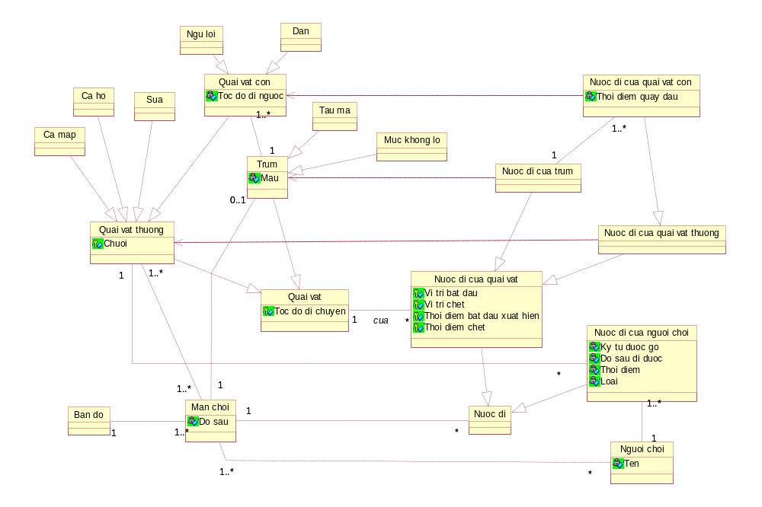

Danh sách các lớp đối tượng và quan hệ
STT | Tên lớp/quan hệ | Loại | Ý nghĩa/Ghi chú
 | Màn chơi
 | Người chơi |  | Lưu thông tin người chơi
 | Quái vật | Lớp trừu tượng
 | Quái vật thường | Lớp trừu tượng
 | Cá mập
 | Cá hổ
 | Sứa
 | Quái vật con | Lớp trừu tượng
 | Ngư lôi
 | Đạn
 | Trùm | Lớp trừu tượng
 | Nước đi
 | Nước đi của quái vật
 | Nước đi của quái vật thường
 | Nước đi của quái vật con
 | Nước đi của trùm
 | Nước đi của người chơi
 | Màn chơi-Nước đi | Association
 | Màn chơi-Người chơi | Association
 | Màn chơi-Quái vật thường | Association
 | Màn chơi-Trùm | Association
 | Quái vật thường-Nước đi của người chơi | Association
 | Quái vật thường-Nước đi của quái vật thường | Dependency
 | Quái vật-Nước đi của quái vật | Association
 | Trùm-Nước đi của trùm | Dependency
 | Quái vật con-Nước đi của quái vật con | Dependency
 | Quái vật con-Trùm | Association
 | Nước đi của quái vật con-Nước đi của Trùm | Association
 | Nước đi của người chơi-Người chơi | Association

Mô tả chi tiết từng lớp đối tượng
- Với mỗi lớp đối tượng:
  - Lớp đối tượng đó kế thừa từ lớp đối tượng nào (nếu có)
  - Mô tả danh sách các thuộc tính (cần ghi chú rõ các thuộc tính nào kế thừa từ lớp cha – nếu có, loại thuộc tính là public, protected hay private …)
STT | Tên thuộc tính | Loại | Ràng buộc | Ý nghĩa/ghi chú
  - Danh sách các trách nhiệm (các phương thức) chính. Cần xác định rõ phương thức nào cần phải cài đặt lại cho các lớp đối tượng con

Màn chơi:
- Danh sách các thuộc tính:
STT | Tên thuộc tính | Loại | Ràng buộc | Ý nghĩa/ghi chú
 | Độ sâu
- Danh cách các phương thức chính:

Người chơi:
- Danh sách các thuộc tính:
STT | Tên thuộc tính | Loại | Ràng buộc | Ý nghĩa/ghi chú
- Danh cách các phương thức chính:

Quái vật:
- Danh sách các thuộc tính:
STT | Tên thuộc tính | Loại | Ràng buộc | Ý nghĩa/ghi chú
 | Tốc độ di chuyển
- Danh cách các phương thức chính:

Quái vật thường:
- Danh sách các thuộc tính:
STT | Tên thuộc tính | Loại | Ràng buộc | Ý nghĩa/ghi chú
 | Chuỗi
- Danh cách các phương thức chính:

Quái vật con:
- Danh sách các thuộc tính:
STT | Tên thuộc tính | Loại | Ràng buộc | Ý nghĩa/ghi chú
 | Tốc đi đi ngược
- Danh cách các phương thức chính:

Trùm:
- Danh sách các thuộc tính:
STT | Tên thuộc tính | Loại | Ràng buộc | Ý nghĩa/ghi chú
 | Máu
- Danh cách các phương thức chính:

Nước đi:
- Danh sách các thuộc tính:
STT | Tên thuộc tính | Loại | Ràng buộc | Ý nghĩa/ghi chú
- Danh cách các phương thức chính:

Nước đi của quái vật thường:
- Danh sách các thuộc tính:
STT | Tên thuộc tính | Loại | Ràng buộc | Ý nghĩa/ghi chú
 | Vị trí bắt đầu
 | Vị trí chết
 | Thời gian bắt đầu
 | Thời gian chết
- Danh cách các phương thức chính:

Nước đi của quái vật con:
- Danh sách các thuộc tính:
STT | Tên thuộc tính | Loại | Ràng buộc | Ý nghĩa/ghi chú
 | Thời gian quay đầu
- Danh cách các phương thức chính:

Nước đi của trùm:
- Danh sách các thuộc tính:
STT | Tên thuộc tính | Loại | Ràng buộc | Ý nghĩa/ghi chú
- Danh cách các phương thức chính:

Nước đi của người chơi:
- Danh sách các thuộc tính:
STT | Tên thuộc tính | Loại | Ràng buộc | Ý nghĩa/ghi chú
 | Loại
 | Độ sâu
 | Thời gian
 | Phím được gõ
- Danh cách các phương thức chính:

Sơ đồ trạng thái
Ghi chú: nếu trong đề tài có sơ đồ trạng thái thì trình bày trong phần này. Nếu không, có thể bỏ qua phần này
Với mỗi sơ đồ trạng thái: cần vẽ sơ đồ, ghi rõ danh sách các trạng thái và các biến cố hoặc hành động trong sơ đồ

